OBEC KNĚŽIČKY

SMĚRNICE K ZAJIŠTĚNÍ PROVOZU OBECNÍHO KAMEROVÉHO SYSTÉMU

Druh normy: SMĚRNICE
Evidenční číslo:1/2025
Platnost: dnem podpisu schvalujícího
Účinnost:
Autor: Jana Foťková Podpis autora:

Preambule
V souladu s ust. § 34 zákona č. 128/2000 Sb., o obcích, ve znění pozdějších předpisů, se vydává tato směrnice upravující pravidla pro používání kamerového systému v obci (dále jen „KS“).
I.
Úvodní ustanovení
1. KS monitoruje výhradně vybrané objekty v majetku obce za účelem ochrany majetku v obci.
2. O skutečnosti, že vybrané objekty v majetku obce jsou monitorovány prostřednictvím KS, jsou občané informováni prostřednictvím webových stránek obce Kněžičky a dále každé monitorované místo, je označeno tabulkou s piktogramem. (Příloha č. 2 této směrnice).
3. KS je provozován v souladu se zákonem č. 110/2019 Sb. o zpracování osobních údajů, Nařízení Evropského parlamentu a Rady (EU) 2016/679 ze dne 27. dubna 2016 o ochraně fyzických osob
v souvislosti se zpracováním osobních údajů a o volném pohybu těchto údajů a o zrušení směrnice 95/46/ES a v souladu s ustanovením § 34 zákona č. 128/2000 Sb., o obcích, ve znění pozdějších předpisů.
4. Provozování KS je považováno za zpracování osobních údajů, vzhledem k tomu, že vedle kamerového monitorování vybraných objektů v majetku obce je prováděn záznam pořizovaných záběrů. Součástí takové operace je pak zpracování osobních údajů – podobizny fyzických osob. Obec Kněžičky je povinna řádně zajišťovat ochranu snímacích a záznamových zařízení, přenosových cest
a datových nosičů, na nichž jsou uloženy záznamy, před neoprávněným nebo nahodilým přístupem, změnou zničením či ztrátou nebo jiným neoprávněným zpracováním.

II.
Stanoviště kamer
1. KS se skládá z kamerových bodů, které tvoří kamery, dále z ovládacího panelu a záznamového zařízení. Počet a umístění jednotlivých kamer:
• Kamera č. 1 (na budově OÚ Kněžičky) - směr na dětské hřiště
• Kamera č. 2 (u hasičské zbrojnice) – směr na kontejnerové stání na sběrném místě
• Kamera č. 3 (na budově Kulturního domu) – směrem ke vstupu
• Kamera č. 4 (na budově Kulturního domu) – směrem do dvora
2. Na místech zájmu je umístěn piktogram, znázorňující obrazové sdělení o místě střežení kamerou (viz bod I/2).
III.
Monitorovací středisko
1. Signál z instalovaných kamer KS je sveden do monitorovacího střediska, které je umístěno
v budově Obecního úřadu Kněžičky, na adrese Kněžičky 90, 289 08 Běrunice. Zde je též umístěno zabezpečené vyhodnocovací zařízení KS.
2. Obsluhu monitorovacího střediska zajišťují určené osoby, a to je starostka a místostarosta obce (dále jen „operátor“). Operátor je vyškolen a seznámen s ovládáním a užíváním KS.
3. Systém jednotlivých kamerových bodů obsluhují operátoři ovládacím panelem, který prostřednictvím kabelového a bezdrátového spojení umožňuje obsluhu jednotlivých kamer. Přenesený obraz je zaznamenáván na záznamové zařízení KS. Zaznamenaný obraz (dále jen „záznam“) jsou oprávněni prohlížet výlučně obsluhující operátoři v rámci plnění účelu zřízení KS. Pořizování kopií záznamů na datové nosiče je oprávněn provádět výlučně operátor, a to za podmínek stanovených touto směrnicí a v souladu s obecně závaznými právními předpisy.

IV.
Chod monitorovacího střediska
1. Chod střediska je podřízen vedení obce.
2. Obsluhu KS provádí pouze určený vyškolený operátor.

V.
Povinnosti operátora provádějícího monitorování
1. Operátoři provádějící monitorování jsou zejména povinni:
• na základě incidentu sledovat monitor a prostřednictvím kamer zjišťovat situaci za účelem ochrany majetku v obci,
• vyhodnocovat získané informace a následně přijímat potřebná opatření,
• v případě zjištění jakéhokoli protiprávního jednání neprodleně realizovat nezbytné úkony k nápravě či zamezení dalšího škodlivého účinku,
• vzhledem k povaze činnosti, při které dochází ke zpracování osobních údajů zajistit náležité zabezpečení osobních údajů podle čl. 5 odst. 1 písm. f) nařízení EP a Rady (EU) 2016/679 o ochraně osobních údajů zachovávat mlčenlivost o osobních údajích a o bezpečnostních opatřeních, o nichž
se dozvěděl v souvislosti s výkonem práv a povinností vyplývajících z tohoto pracovního vztahu
a jejichž neoprávněné poskytnutí nebo zpřístupnění by mohlo ohrozit toto zabezpečení osobních údajů. Povinnost mlčenlivosti podle tohoto odstavce smlouvy trvá i po případném skončení pracovního poměru.
• dodržovat bezpečnostní, protipožární a hygienické předpisy a nařízení.
2. Operátor kontrolující situace v monitorovaných oblastech obce, může opustit pracoviště pouze
při vypnutí zobrazení a při zabezpečení celého vyhodnocujícího zařízení.
3. V případě zjištěné závady nebo výpadku KS je kontaktována servisní služba operátorem.
4. Servis a údržbu KS provádí příslušný smluvní partner (dále jen „zhotovitel“). Při provádění servisu
a údržby KS zajistí operátor na místě nepřetržitý dohled, aby údaje obsažené v KS nemohly být zneužity. Zhotoviteli nesmí být umožněn přístup k záznamům z kamerových zařízení, které mají charakter osobních údajů ve smyslu příslušných ustanovení obecného nařízení o ochraně osobních údajů. Tyto údaje zpracovávají výlučně pověření operátoři.

VI.
Bezpečnostní opatření při obsluze KS, ochrana zaznamenaných dat a získaných informací a jejich evidence
1. Monitorovací středisko je umístěno v řádně zabezpečené místnosti. V případě vyhodnocování záznamu, je do místnosti cizím osobám vstup zakázán.

2. Při monitorování vybraných oblastí platí výslovný zákaz narušování osobní svobody a soukromí občanů obce.
3. Seznamování nepovolaných osob s činností KS a umožnění nahlížet do záznamů KS je nepřípustné.
4. Veškeré informace získané sledováním KS a zaznamenané na pevných, externích nosičích jsou přísně interní.
5. Záznamy událostí na pevných discích jsou nejpozději do 5 dnů od jejich pořízení bezobslužně vymazány a přepsány novými, monitorovanými událostmi.
6. Při zjištění incidentu, operátor provede zálohování záznamu.
7. Zálohovaný záznam, pro orgány činné v trestním řízení nebo správní orgány projednávající přestupky či jiné delikty, může být uchován do samotného předání tohoto záznamu. Následně tento záznam musí být nenávratně vymazán.
8. Pověřený operátor umožní prohlídku záznamu z KS orgánům činným v trestním řízení nebo správním orgánům projednávajícím přestupky či jiné delikty na základě předložené písemné žádosti po hodnověrném prokázání totožnosti a příslušnosti k výše uvedeným orgánům.
9. Přístup k zaznamenaným událostem má pouze určený operátor.
10. Záznamy kamerového systému je možné zpětně přehrát pouze:
a) na pokyn pověřeného operátora
b) na žádost Policie ČR a to pouze pro Policii ČR,
c) na žádost orgánů činných v trestním řízení,
d) na žádost správních orgánů nebo osob pověřených tyto záznamy předávat.
Přehrávání záznamů jiným osobám je zakázáno.

VII.
Zálohování a předávání záznamů
1. Veškeré záznamy událostí, získané monitorováním jsou ukládány v digitální podobě na pevných discích počítače, umístěných v budově obecního úřadu. K těmto záznamům má přístup pouze pověřený operátor.
2. Zálohování záznamů událostí provádí pouze pověřený operátor.

3. Evidence záznamů pořízených na záznamovém zařízení KS je vedena v knize záznamů KS a uložena v budově obecního úřadu na uzamykatelném místě.
4. O poskytnutí kopie záznamu jako důkazního materiálu v rámci správního, příp. trestního řízení rozhoduje pověřený operátor. Kopie záznamu je poskytnuta oprávněným orgánům veřejné moci výlučně za zákonných důvodů a na základě písemné žádosti podepsané oprávněnou osobou.
5. Zálohovaný záznam je zapsán do knihy záznamů KS, včetně dne události, času události, čísla kamery události, kdo záznam přijal a kdo záznam vydal, případně kde je uložen.
6. Předání záznamu se provede prostřednictvím zápisu v knize záznamů KS, kde přebírající potvrdí přebrání záznamu uvedením názvu dožadujícího orgánu a jména, příjmení, popř. služebního čísla přebírajícího a jeho podpisem.
7. Záznamy z KS je oprávněn předat dožadujícím orgánům pouze pověřený operátor.
8. Zálohované záznamy, které již byly vydány, jsou bez zbytečného odkladu nenávratně vymazány.
9. Nevyzvednuté záznamy, které splňují podmínky pořízení, ale nejsou vyzvednuty, se uchovávají
pro případné další využití a to maximálně 3 měsíce. Po této době jsou záznamy nenávratně vymazány.
10. Je přísně zakázáno
a) přechovávat pro záznam jiné záznamové zařízení než to, které je k tomu určeno.

VIII.
Ochrana práv a svobod občana
1. KS nesmí být využíván pro sledování pohybu občanů.
2. Operátoři KS mají přísně zakázáno sledovat soukromí občanů v monitorovaném prostoru.
(viz čl. VI. odst. 2 této směrnice). Soukromí osob může být dotčeno výlučně v případech a za podmínek stanovených zákonem.
3. Je výslovně zakázáno, poskytování zaznamenaných údajů z KS sdělovacím prostředkům.

IX.
Společná ustanovení
Porušení podmínek stanovených touto směrnicí bude považováno za porušení zákona.

X.
Účinnost
Tato směrnice byla schválena zastupitelstvem obce dne xx xxx , usnesením zastupitelstva č. xxx.
V Kněžičkách dne xxx

Jana Foťková

Příloha č. 1 Lokalizace kamer KS obec Kněžičky
Příloha č. 2 Vzor informační cedulky u každého stanoviště kamery

Příloha č. 1
Lokalizace kamer KS obce Kněžičky

KS se skládá ze 4 kamerových bodů.
• Kamera č. 1 (na budově OÚ Kněžičky) - směr na dětské hřiště
• Kamera č. 2 (u hasičské zbrojnice) – směr na kontejnerové stání na sběrném místě
• Kamera č. 3 (na budově Kulturního domu) – směrem ke vstupu
• Kamera č. 4 (na budově Kulturního domu) – směrem do dvora
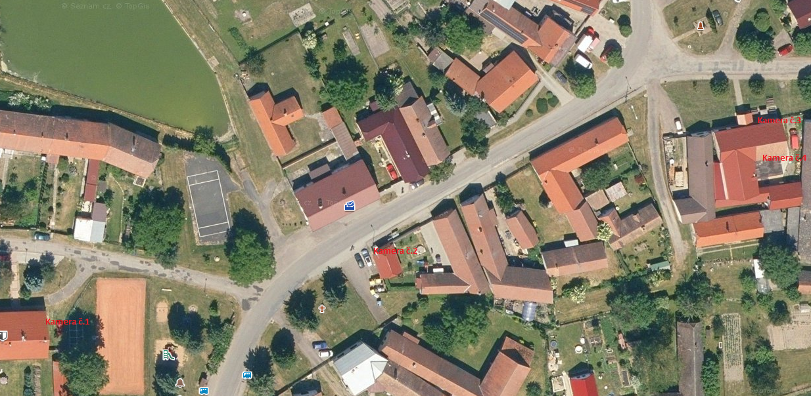

Příloha č. 2
Vzor informační cedulky u každého stanoviště kamery
